**Kvetná nedeľa „A“ – procesia**

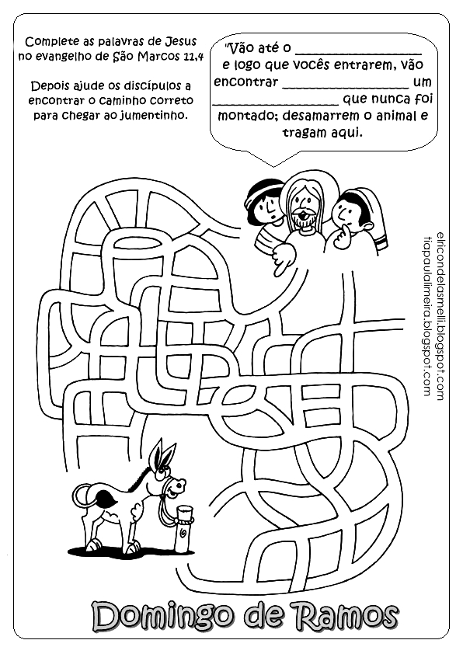**Čítanie zo svätého Evanjelia podľa Matúša**

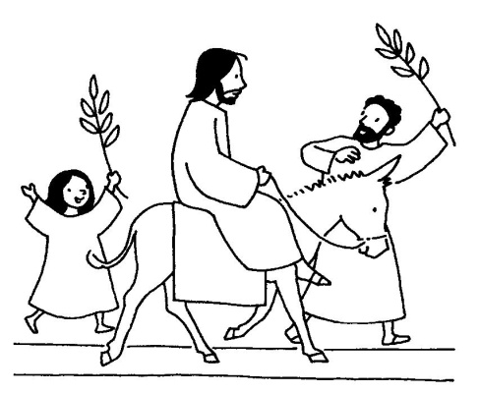Keď sa priblížili k Jeruzalemu a prišli do Betfage pri Olivovej hore, Ježiš poslal dvoch učeníkov a povedal im: „Choďte do dediny, čo je pred vami, a hneď nájdete priviazanú oslicu a s ňou osliatko! Odviažte ich a priveďte ku mne! A keby vám niekto niečo hovoril, povedzte: ‚Pán ich potrebuje.‘ A hneď ich prepustí.“ Toto sa stalo, aby sa splnilo, čo predpovedal prorok: „Povedzte dcére sionskej: Hľa, tvoj Kráľ prichádza k tebe, tichý, sediaci na oslici, na osliatku, mláďati ťažného zvieraťa.“ Učeníci šli a urobili, ako im Ježiš rozkázal. Priviedli oslicu a osliatko, pokládli na ne svoje plášte a on si na ne sadol. Veľké zástupy prestierali na cestu svoje plášte, iní odtínali zo stromov ratolesti a stlali ich na cestu. A zástupy, čo išli pred ním, i tie, čo šli za ním, volali: **„Hosanna synovi Dávidovmu! Požehnaný, ktorý prichádza v mene Pánovom! Hosanna na výsostiach!“** Keď vošiel do Jeruzalema, rozvírilo sa celé mesto; vypytovali sa: „Kto je to?“ A zástupy hovorili: „To je ten prorok, Ježiš z galilejského Nazareta.“

**Úlohy:**

1. Podčiarkni červenou v texte evanjelia vetu, ktorú povedal Ježiš učeníkom.
2. Aký je symbol Kvetnej nedele?
3. V túto nedeľu sa spieva druhé evanjelium (o umučení Pána). Ako sa volá?

**Osemsmerovka s tajničkou:**

betfage, cesta, choďte, dcéra sionská, dvaja učeníci, galilea, izaiáš, jeruzalem, ježiš, kráľ, kríž, kvetná, kňaz, mesto, nazaret, nájdete, odtínali, pašie, prorok, ratolesti, rozvírilo, smrť, stromy, v mene pánovom, volali, vypytovali sa, výsosti, zástupy, ľudia

**Bahniatka - Palmové listy** boli symbolom Kristovho víťazstva nad hriechom a smrťou. U nás ich nahradili bahniatka, rozkvitnuté ratolesti vŕby či rakyty, ktoré tiež signalizujú prebúdzajúci sa život na začiatku jari. Bahniatka sú symbolom života.

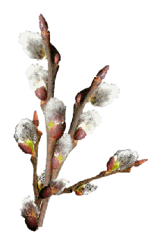Bahniatka pripomínajú aj to, že tak ako sa ich kvet udrží po celý rok, tak aj náš život má charakterizovať stabilita a jednotnosť. Ratolesti bahniatok posvätené na Kvetnú nedeľu sa považujú za ochranný štít pred zlom, chorobami a inými neduhmi. Bahniatka v rôznych slovenských nárečiach, nech už im hovoríme baránky, babuliatka, či baburiatka, jahňady, birky či kozičky súvisia s názvami mláďat rodiacich sa na jar. Ľudia si ich dávali do vázy a zastokávali za obrazy, aby dom chránili pred bleskom.